**UNIVERSIDADE FEDERAL RURAL DE PERNAMBUCO**

PRÓ-REITORIA DE PESQUISA E PÓS-GRADUAÇÃO

COORDENADORIA GERAL DE PROGRAMAS ESPECIAIS

**Relatório das atividades de aluno de iniciação científica**

PIBIC/CNPq/UFRPE

1. **IDENTIFICAÇÃO**

**ALUNO**: JOÃO BOSCO DE LIMA JUNIOR

**CURSO**: BACHARELADO EM CIÊNCIA DA COMPUTAÇÃO

**PROGRAMA**: **PIBIC**

**ORIENTADOR**: ROBSON SANTOS DE OLIVEIRA

**DEPARTAMENTO/ÁREA**: UAG/BCC

**2. TÍTULO DO PROJETO**: Alfabetização e letramentos digitais: desenvolvimento de softwares aplicativos para plataforma web e para dispositivos móveis.

**3. RESUMO DO RELATÓRIO**

O presente relatório tem a finalidade de mostrar os resultados parciais de um projeto de iniciação científica que objetiva desenvolver uma aplicação na plataforma web para o auxílio da alfabetização de alunos da EJA. A ferramenta segue os princípios do método de alfabetização desenvolvido por Paulo Freire (1979). Foi realizado um estudo sobre o respectivo método, visando compreender seus conceitos e mecanismos, para que possa ser feito a devida aplicação. Desse modo a metodologia utilizado no desenvolvimento foi a etnografia virtual, a qual faz uma observação inserida no ambiente de estudo, esse processo foi realizado no app Palma[1] e no site Luz do Saber[2], os quais apresentam semelhanças com o objetivos desta pesquisa. Em ambos foi observado como é feita a aplicação do método de Paulo Freire nas atividades propostas, considerando-se que o PALMA ele contempla vários públicos (infantil e adulto), enquanto que o LUZ DO SABER é especificamente destinado para o público adulto. Com isso algumas das abordagens aplicadas no ambiente de estudo serão modeladas e adaptadas para a aplicação que está em desenvolvimento.

**4. INTRODUÇÃO**

Desde seu nascimento o ser humano está em contato com uma grande quantidade de informações, as quais são representadas em sua maioria por textos. Desse modo existe a necessidade de compreensão dessas informações, com isso a alfabetização ganha status de algo fundamental para a sociedade.

O processo de alfabetização consiste em ensinar crianças, jovens e idosos a ler e escrever. Na perspectiva dos métodos sintáticos, alfabéticos, silábicos e fonéticos, ensinar a ler trata-se de traduzir em sons as letras, frases e textos (LEAL, T. F; ALBUQUERQUE, E. B. C.; MORAIS, A. G., 2010).

Ainda assim existe uma parcela da sociedade que não tem acesso ao processo de alfabetização durante seus anos iniciais de vida, pelo mais diversos fatores sociais. Posteriormente muitas pessoas que fazem parte dessa parcela da sociedade demonstram interesse em serem alfabetizados quando estão com em uma faixa etária mais elevada. Este projeto de pesquisa objetiva contribuir para a Educação de Jovens e Adultos

No ano de 2007 a taxa de analfabetismo das pessoas de 15 anos ou mais no Brasil era de 10,1 % e no ano de 2014 para esse mesmo grupo de pessoa era de 8,3%, ambas segundo o IBGE[3]. É possível notar uma queda na taxa de analfabetimos no Brasil, desse modo nota-se a importância do programa de Educação de Jovens e Adulto (EJA). Esse programa visa contemplar o ensino para pessoas que estão fora da faixa de idade para frequentar as salas de aulas do Ensino Fundamental ou Médio, também deve trazer uma metodologia de ensino diferente da que é aplicada à crianças de Série Iniciais, tendo como base a não infantilização da alfabetização, uma vez que o grupo que frequenta já tem uma visão muito mais ampla do mundo que vive.

Partindo disso e utilizando a disseminação da tecnologia, é possível facilitar o processo de alfabetização por meio do uso da tecnologia. Existem inúmeras ferramentas digitais que não só auxiliam na alfabetização, mas em outras diversas áreas do conhecimento.

Mesmo com um número grande de softwares com foco na alfabetização, poucos são voltados para a educação de jovens e adultos. Sendo assim é possível usar a tecnologia para suprir essa necessidade. Essa pesquisa objetiva desenvolver uma aplicação que segue o método alfabetização proposto por Paulo Freire, o software será desenvolvido para a plataforma web, e será desenvolvido visando especificamente os alunos que fazem parte da EJA.

**5. OBJETIVOS**

**Geral**: Desenvolver e avaliar softwares aplicativos para plataforma web e para dispositivos móveis com fins de alfabetização e letramentos digitais.

**Específicos**: Desenvolver aplicativo para plataforma web para alfabetização na EJA (atividades pedagógicas de alfabetização de adultos, com exercícios), avaliando resultados em comparação com turmas que não usam o recurso digital

**6. METODOLOGIA**

De início foi realizada análise de textos que tratam sobre Alfabetização de Adultos. Esses textos dão a base para o modo como as atividades serão estudados no site. Em seguida foi realizada etnografia de aplicativos e sites: através da etnografia virtual analisou-se o aplicativo Palma e o site Luz do Saber, procurando identificar o processo usado na alfabetização, as etapas do aprendizado, as atividade utilizadas em cada etapa, além de realizar no Luz do Saber a experiência de um usuário real do sistema. No aplicativo Palma esse estudo foi feito através do manual da aplicação, disponível à época da etnografia virtual no site (novembro, 2016), pois atualmente o referido documento não está mais disponibilizado.

Também foi utilizado os passos do Design de Interação conforme proposto por Rogers, Sharp e Preece (2013) caracterizado por 1-estabelecer requisitos; 2-criar alternativas de design; 3 - prototipar; 4-avaliar. Quanto à prototipagem nos inspiramos em Buchenau e Suri (2000, p. 424-433) para quem os protótipos são representações de um sistema construídas antes que os cenários finais venham a existir de fato.

Com base no estudo dos textos e nas análises por meio das etnografias virtuais, foi estruturado as atividades que serão aplicadas no processo de alfabetização, bem como um esboço inicial do layout do site, que tem inspiração no modelo de estruturação de atividade utilizado pelos sites khanacademy[4] e duolingo[5], além de conter cinco etapas de estudo, que são baseadas no modelo do aplicativo Palma e no site Luz do Saber, elas são descritas por 1-apresentação das letras; 2-sílabas simples; 3-família de sílabas; 4-ampliação do vocabulário; 5-leitura e compreensão. Esta metodologia inspira-se claramente no método de alfabetização de Paulo Freire (1979, p. 23-24) nas cinco fases: 1) descoberta do universo vocabular; 2) seleção de palavras dentro do universo vocabular; 3) criação de situações existenciais típicas do grupo com o qual se trabalha; 4) elaboração de fichas indicadoras para debates; 5) fichas com famílias fonéticas das palavras-geradoras.

**7. RESULTADOS E DISCUSSÃO**

No início da pesquisa foi feito a análise do método de alfabetização proposto Paulo Freire (FREIRE, P., 1979), em seguida sobre a importância do ato de ler (FREIRE, P., 1989). Dando sequência às análises realizou-se o estudo sobre alfabetização (LEAL, T. F; ALBUQUERQUE, E. B. C.; MORAIS, A. G., 2010) e sobre o livro de educação da EJA (SOUZA et al*,* 2009). Após esse processo de estudos sobre a alfabetização, foi realizado um estudo sobre etnografia e etnografia virtual (AMARAl, A.; NATAL, G.; VIANA, L., 2008), como último passo dos estudos teóricos foi feito a etnografia do aplicativo Palma e do site Luz do saber, as quais estão descritas nas seções a seguir.

**7.1 Etnografia Programa Palma**

Foi realizada análise do aplicativo Palma, observando suas peculiaridades, conforme descrevemos a seguir.

O programa palma é um aplicativo para dispositivos móveis, que auxilia no processo de alfabetização inicial de crianças, jovens e adultos. Existem três versões do palma: palma ESCOLA, palma ABC e palma PRO, onde cada uma delas é destinada para fins específicos. O programa só está disponível em versões pagas.

**Figura 1:** Página inicial do site do programa palma

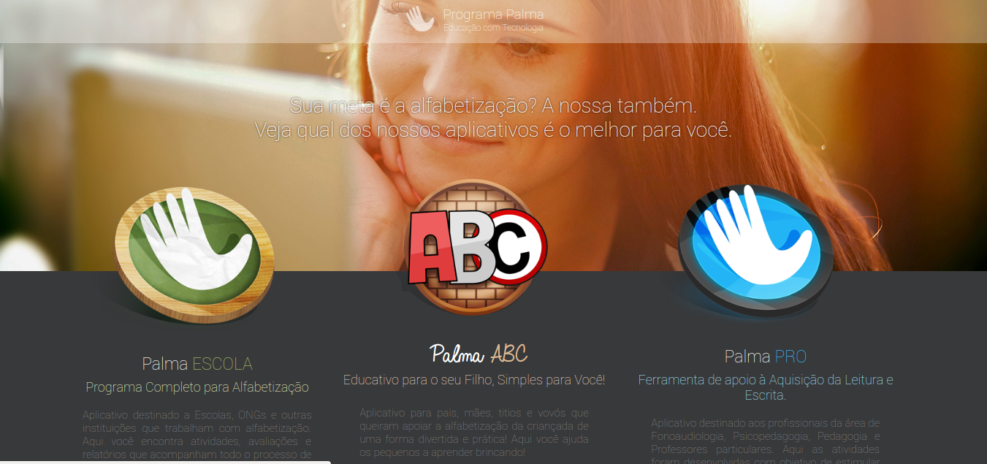

**Fonte:** Disponível em [www.palma.com](http://www.palma.com). Acesso em 17/11/2016

**7.1.1 Palma ESCOLA**

O palma Escola é um programa complementar e de apoio à alfabetização inicial de crianças, jovens e adultos, composto por um aplicativo com 227 módulo para dispositivos móveis, smartphones e tablets, que incluem atividade de aprendizado, fixação, caligrafia, integradoras e de avaliação.

**Figura 2:** Página inicial site palma ESCOLA

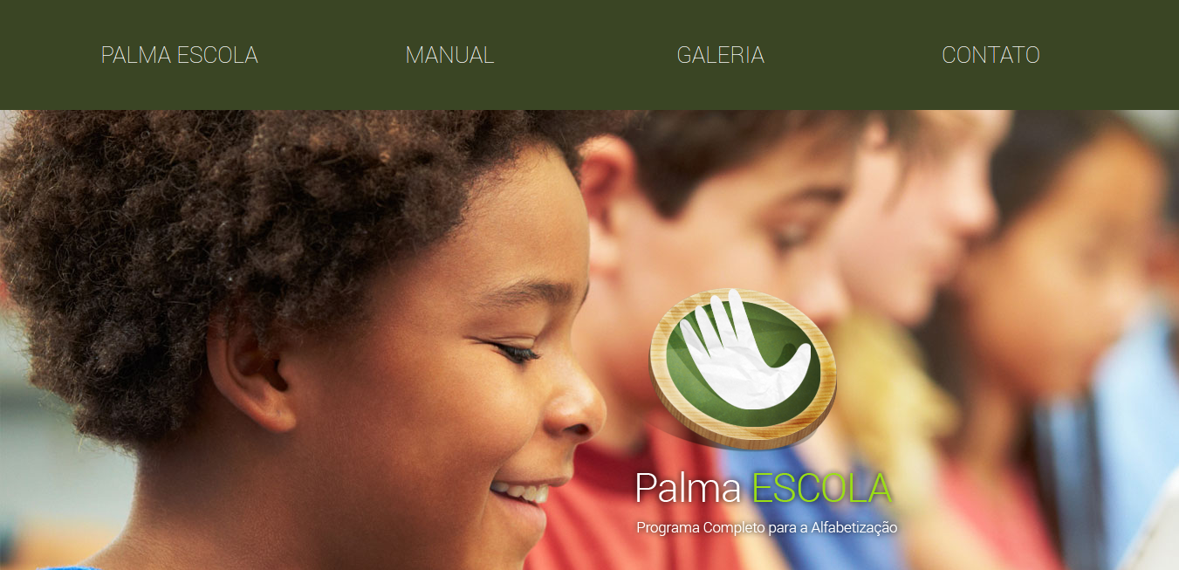

**Fonte:** Disponível em www.palmaescola.com.br. Acesso em 17/11/2016

O programa pode ser utilizado em sala de aula na forma livre, ou seja através dos menus de cada nível (de 1 a 5 ), o professor escolhe qual módulo deve ser trabalhado pelo aluno ou por sua sala de aula de acordo com o seu planejamento.

As situações didáticas apresentam atividades de aprendizagem a partir de palavras do cotidiano, com as quais se promove :

* o ensino de letras
* o ensino de sílabas simples com sons abertos e fechados
* o ensino de sílabas complexas com sons abertos e fechados
* atividades integradoras (jogos)
* atividades de ampliação do universo vocabular (avaliação)
* atividades de interpretação de pequenos textos (avaliação)

O palma ESCOLA foi desenvolvido para respeitar o ritmos do aluno com conteúdo e estruturas que auxiliam e potencializam o processo educacional. em em média ele leva 10 meses para ser concluído e poderá ser usado em sala de aula com o acompanhamento do professor, em casa com o acompanhamento dos pais ou sozinho quando já estiver com o aplicativo.

A seguir é descrito exemplos de atividades integradoras:

**Tabela 1:** Atividade integradoras

|  |  |
| --- | --- |
| **Nível** | **Atividade integradora** |
| 1 | Jogo de Memória |
| 2 | Compras |
| 3 | Bingo |
| 4 | Caça-palavras |
| 5 | Construir paredes |

**Fonte:** Criação do autor

Como observado acima, as atividades integradoras são jogos através do quais os conteúdos das aulas são desenvolvidos pelos alunos e o professor poderá acompanhar o desempenho dos mesmos. Estas atividades de caráter lúdico permitem que os alunos possam apresentar o conhecimento aprendido durante as aulas de alfabetização.

A seguir são apresentados alguns exemplos de tela do aplicativo Palma ESCOLA.

**Figura 3:** Tela inicial App **Figura 4:** Tela de acesso do App **Figura 5:** Escolha do nível

 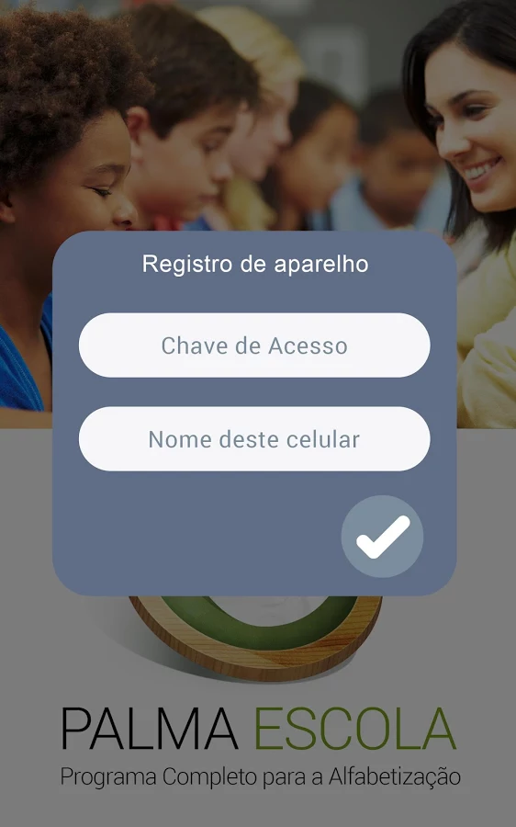 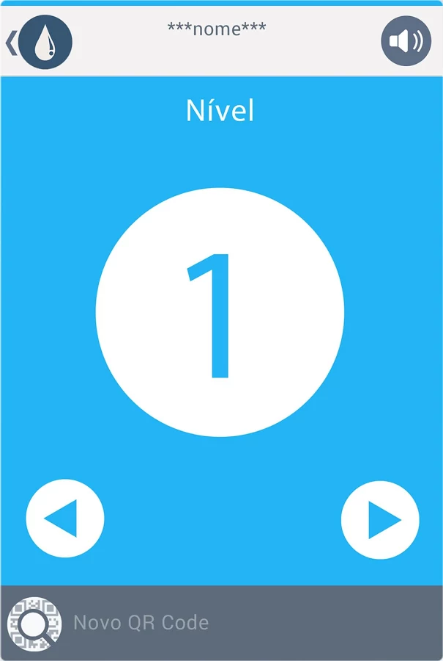

**Fonte:** Disponível em play.google.com/store/apps/details?id=br.com.ies2.palma. Acesso em 17/11/2016

O aplicativo, portanto, disponível para Android permite que os alunos possam realizar as atividades pedagógicas, de conhecimento alfabético, de produção escrita e de leitura, a qualquer momento devidamente orientado pelo professor.

**7.1.2 Palma ABC**

O PALMA ABC é um aplicativo completo e de qualidade para acelerar a alfabetização de crianças entre 06 a 10 anos, com mais de 4.000 atividades educacionais além de jogos interativos. Todo o conteúdo está dividido em 25 CARDS, nos quais são trabalhados os conteúdos: ALFABETO, SÍLABAS SIMPLES E COMPLEXAS, PALAVRAS, LEITURA E INTERPRETAÇÃO DE PEQUENOS TEXTOS e CALIGRAFIA.

A seguir são apresentados alguns exemplos de tela do aplicativo Palma ABC.

**Figura 5:** Escolha de Card **Figura 6:** Tela de atividade **Figura 7:** Tela de atividade 2

 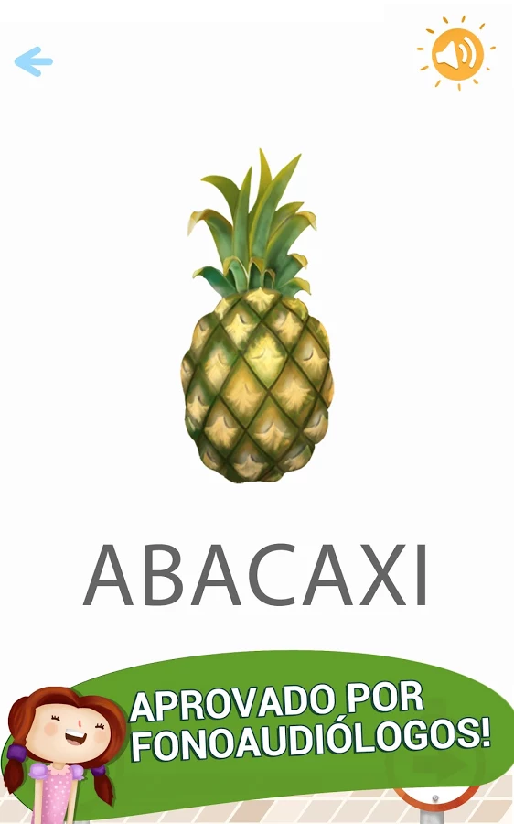 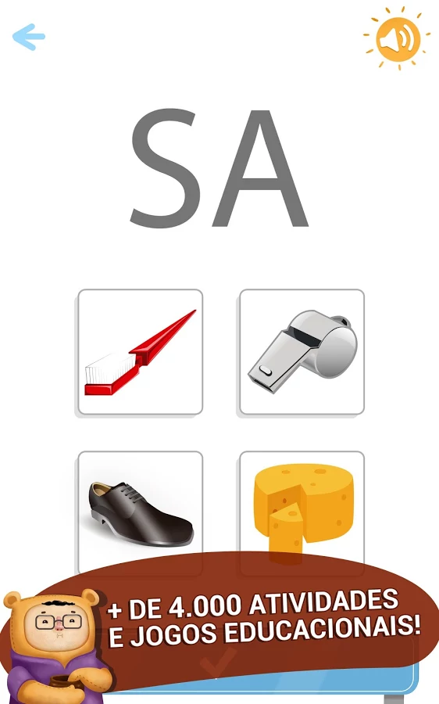

**Fonte:** Disponível em play.google.com/store/apps/details?id=br.com.ies2.palmaabc. Acesso em 17/11/2016

Como vemos as figuras das telas tem aspectos infantis (fadas, meninas, ursinho) que vão caracterizar o público infantil.

**7.1.3 Palma PRO**

Este é um aplicativo ideal para apoiar o processo de aquisição da leitura e da escrita para ser utilizado por profissionais da área de Fonoaudiologia, Psicopedagogia e Pedagogia. Esse aplicativo combina sons, letras, imagens e relatórios que gerenciam o processo e o desenvolvimento da aprendizagem do aluno e tem como objetivo estimular algumas habilidades de Consciência Fonológica. A seguir são apresentados exemplos de tela do aplicativo Palma PRO.

**Figura 8:** Tela inicial **Figura 9:** Atividade **Figura 0:** Atividade 2

 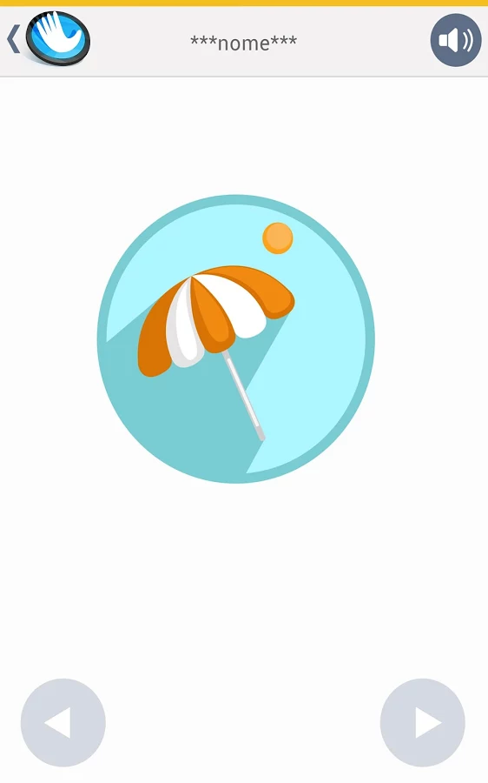 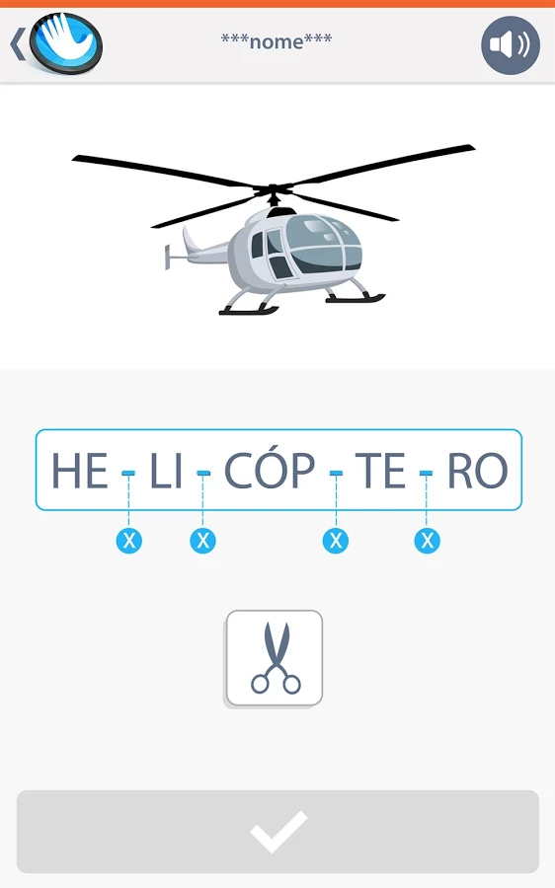**Fonte:** Disponível em play.google.com/store/apps/details?id=br.com.ies2.palmapro. Acesso em 17/11/2016

Como verificado acima o aplicativo integra também outros recursos como áudio (ver ícone de áudio), para atender as finalidades de atividades psicopedagógicas e fonoaudiológicas.

**7.2 Etnografia Site Luz do Saber**

Foi realizada análise do site Luz do Saber, observando suas peculiaridades, conforme descrevemos a seguir.

O Luz do Saber é um recurso didático que tem por objetivo contribuir para a alfabetização de jovens e adultos, além de promover a inserção na cultura digital. É um software de autoria embasado primordialmente, na teoria do educador Paulo Freire. Considera também algumas contribuições de Emilia Ferreiro e Ana Teberosky acerca do processo de aquisição do código linguístico.

A seguir a figura 11 apresenta a tela inicial do do site Luz do Saber.

**Figura 11:** Tela Inicial

**Fonte:** Disponível em [luzdosaber.seduc.ce.gov.br/eja/](http://luzdosaber.seduc.ce.gov.br/eja/). Acesso em 17/11/2016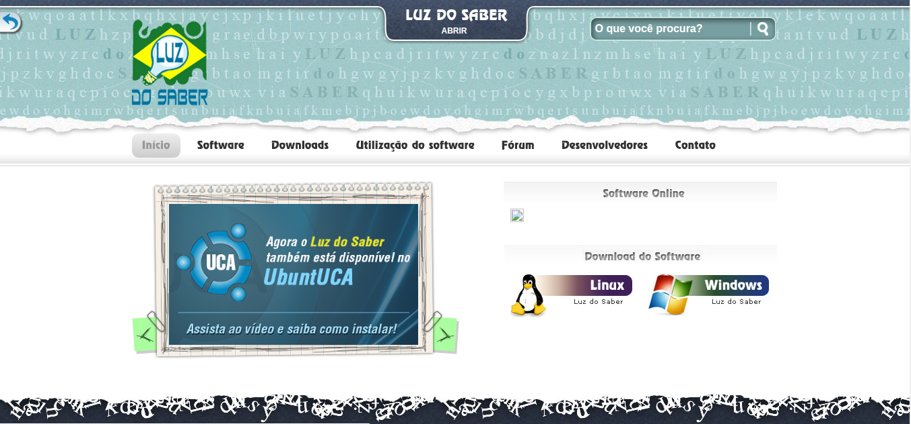

Como visto na figura, existe a possibilidade de fazer uso de modo *online* ou realizar download do Luz do saber para desktop, dando suporte para as plataformas Linux e Windows.

O acesso na plataforma web às atividade pode ser feito sem a necessidade de um cadastro, podendo o usuário apenas informar seu nome, mas também existe possibilidade de efetuar um cadastro de usuário, para que fiquem registradas as atividades, como apresentado a seguir:

**Figura 12**: Tela de acesso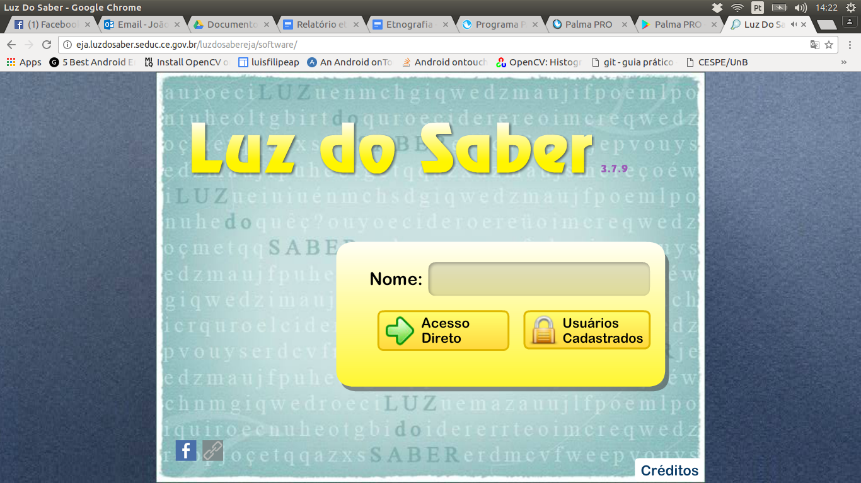

**Fonte:** Disponível em eja.luzdosaber.seduc.ce.gov.br/luzdosabereja/software/. Acesso em 17/11/2016

Atualmente, o site Luz do Saber disponibiliza cinco módulos: “Começar”, “Ler”, "Escrever", "Karaokê" e o "Professor". O primeiro é composto por 10 atividades que visam a estimular através de jogos, o conhecimento dos fonemas e grafemas que compõem o nome do aluno e, paralelamente, desenvolver as competências necessárias ao uso do mouse e do teclado. A figura a seguir ilustra essa fase:

**Figura 13:** Tela de escolha de módulo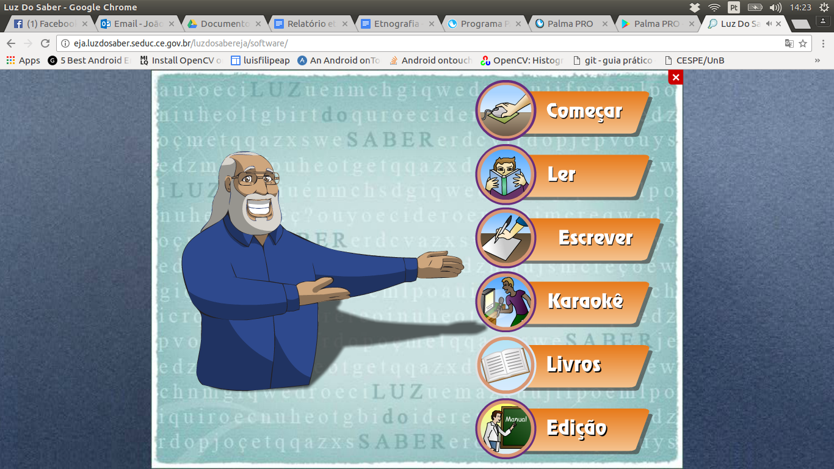

**Fonte:** Disponível em eja.luzdosaber.seduc.ce.gov.br/luzdosabereja/software/. Acesso em 17/11/2016

No módulo “Começar” o aluno tem três submódulos que podem ser escolhidos, onde serão aplicados os conteúdos baseados no tema principal. No primeiro submódulo de Começar é dada uma noção básica do que é um computador através de um vídeo explicativo, no segundo submódulo são aplicadas atividades que dão uma noção básica do uso dos componentes do computador através de jogos, e no terceiro submódulo estão disponibilizados pequenos vídeos de humor para serem discutidos com os alunos.

**Figura 14:** Módulo começar 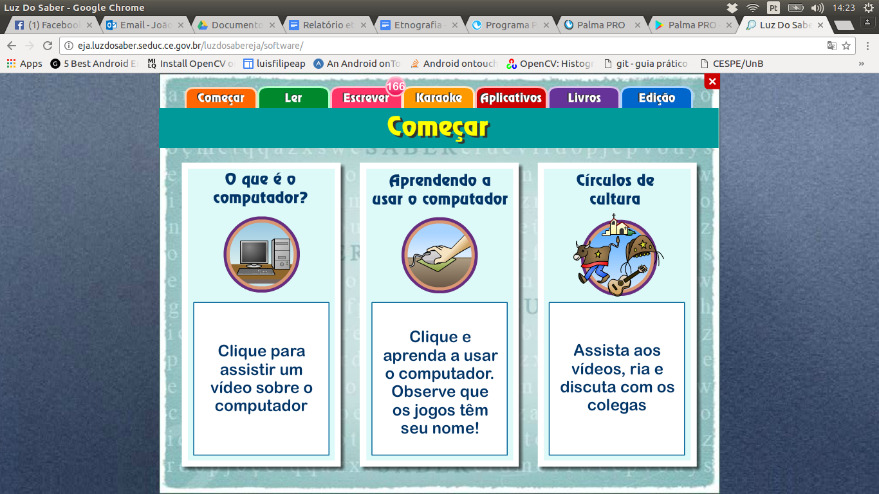

**Fonte:** Disponível em eja.luzdosaber.seduc.ce.gov.br/luzdosabereja/software/. Acesso em 17/11/2016

O módulo “Ler” pode ser autorado. Isto significa que o professor pode criar as suas atividades adaptadas ao contexto do aluno, como apresentado a seguir:

**Figura 15:** Módulo Ler

**Fonte:** Disponível em eja.luzdosaber.seduc.ce.gov.br/luzdosabereja/software/. Acesso em 17/11/2016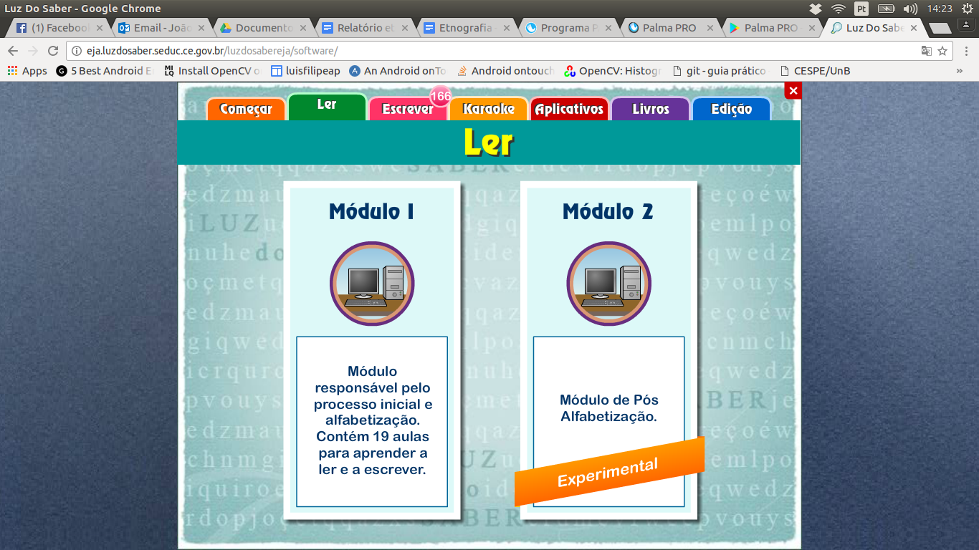

São apresentados dois submódulos, o primeiro com 19 aulas para aprender a ler e escrever, e o segundo apresenta atividades mais complexas de pós alfabetização.

No módulo “Escrever” são disponibilizados quatro submódulos descritos por “cartão postal”, “jornal”, “texto” e “gibi”. Todas as atividade tem como foco o desenvolvimento da escrita.

**Figura 15:** Módulo Escrever 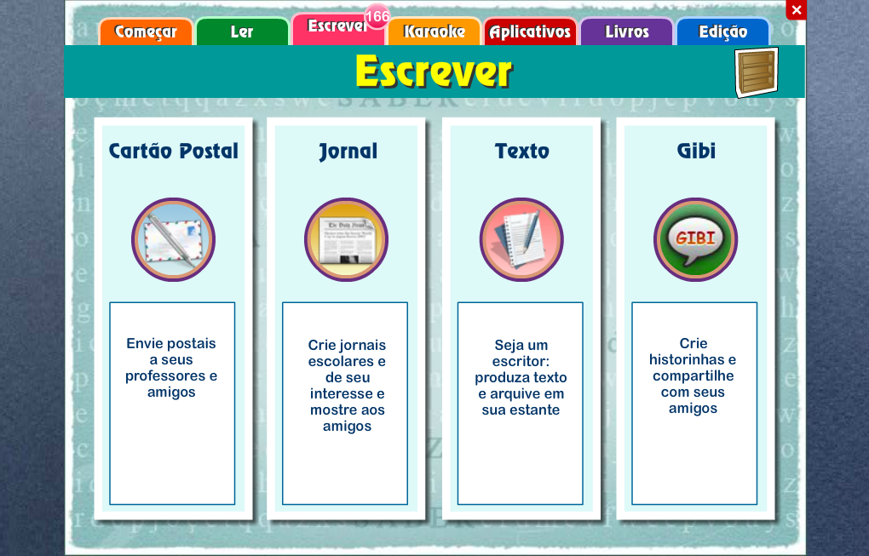**Fonte:** Disponível em eja.luzdosaber.seduc.ce.gov.br/luzdosabereja/software/. Acesso em 17/11/2016

Como observado na figura acima esse submódulos permitiram que os alunos desenvolvam a escrita através dos diversos gêneros textuais.

No módulo “Karaokê” as atividades dão ênfase no desenvolvimento das habilidades de leitura, de audição e fala de modo integrado, como apresentadas a seguir:

**Figura 16:** Módulo Karaokê

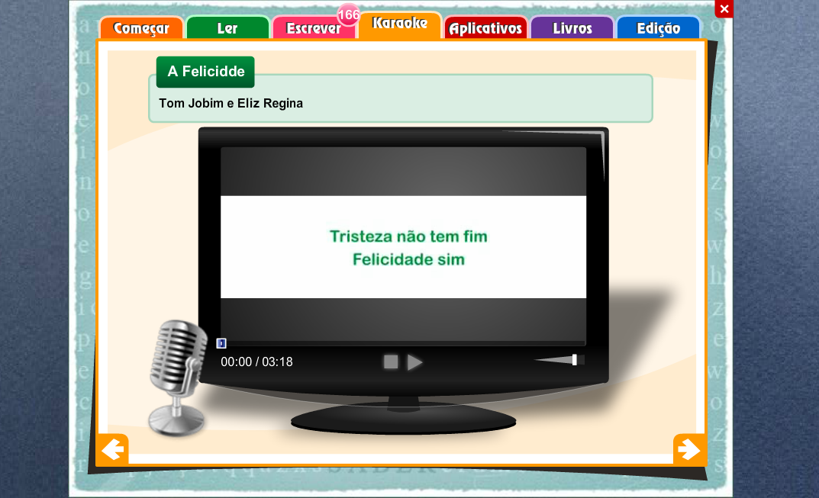

**Fonte:** Disponível em eja.luzdosaber.seduc.ce.gov.br/luzdosabereja/software/. Acesso em 17/11/2016

Como exemplificado acima esse módulo apresenta umas lista de músicas, que são reproduzidas para que o aluno exercite as atividades de leitura e oralidade.

O módulo “Livros” funciona como uma biblioteca digital para que o aluno possa exercitar mais ainda o que foi aprendido nas atividades desenvolvidas, como apresentado a seguir;

**Figura 17:** Módulo Livros

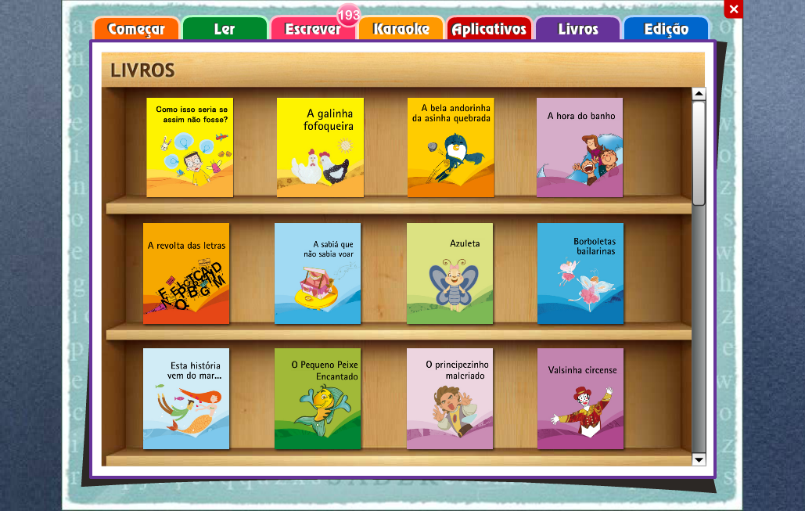

**Fonte:** Disponível em eja.luzdosaber.seduc.ce.gov.br/luzdosabereja/software/. Acesso em 17/11/2016

Neste módulo são disponibilizados diversos livros que poderão ser lidos online.

No módulo “Edições” é encontrada uma série de configurações que pode ajudar o usuário melhorar suas competências através de atividades de revisão. Também permite aos professores criarem novas turmas ou até mesmo fazer o acompanhamento do andamento individual de cada integrante da turma, como apresentado a seguir:

**Figura 18:** Módulo Edição

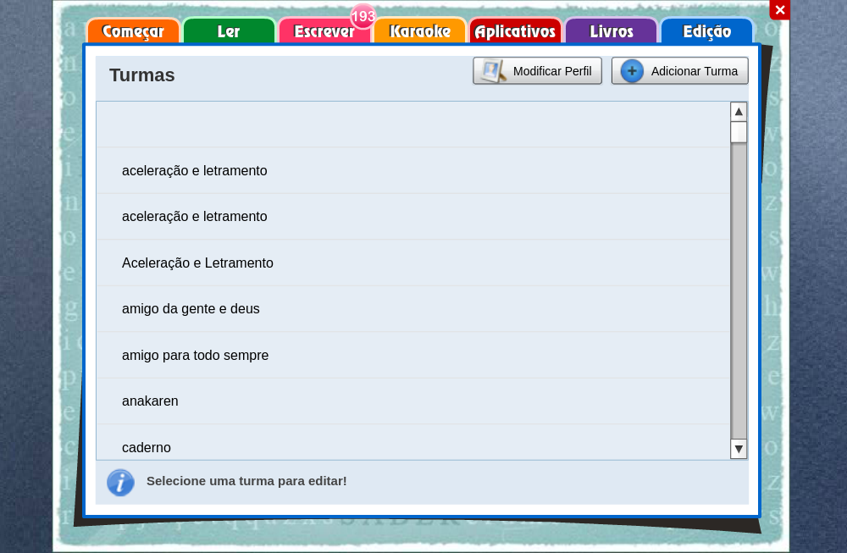**Fonte:** Disponível em eja.luzdosaber.seduc.ce.gov.br/luzdosabereja/software/. Acesso em 17/11/2016

Como apresentado na figura 18 cada link abre uma nova tela de atividades, como por exemplo “aceleração e letramento” que permite realizar diversas atividades de revisão de leitura.

O módulo “Aplicativos” ainda se encontra em desenvolvimento, desse modo ele não tem uma descrição da sua finalidade no momento da etnografia virtual (novembro, 2016).

Ainda existem atualmente 32 atividades estruturais (modelos), nas quais o aluno pode desenvolver de modo lúdico as competências necessárias para aprendizagem da leitura e escrita. O software já conta com a proposta de 19 aulas que possuem várias atividades para cada uma dessas aulas. Ao todo, estas aulas contêm 213 atividades pedagógicas como modelo que podem ser utilizadas.

**7.3 Prototipagem**

Segundo Rogers, Sharp e Preece (2013, p. 390) um protótipo é uma materialização de um design que permite aos gerentes de projetos realizarem interações, observações e alterações no mesmo a fim de que se obtenha posteriormente o produto final. Para Rogers, Sharp e Preece (2013, p. 261) os protótipos respondem a questões e fornecem suporte aos design para a escolha de uma dentre as várias opções.

Tendo como base as etnografias virtuais citadas anteriormente, foi utilizado o site Proto.io, onde foi elaborado o esboço do layout do site, esse esboço é suscetível à mudanças, tendo em vista a adaptação de alguma funcionalidade. O layout  inicial dá uma ideia geral das páginas do site que denominamos por EJA-Connected (está será doravante o nome do site que está em desenvolvimento para este projeto de pesquisa).

Nessa fase denominada pelo *Design de Interação* (ROGERS; SHARP; PREECE, 2013, p. 432) de design conceitual e design físico apenas construímos a interface inicial do site. Por design conceitual entende-se a ideia de como o produto funciona e as formas de interação com ele; design físico compreende-se o leiaute de tela, a estrutura do menu, cores e formas.

Na figura 19 é apresentado a página inicial do site, a qual tem o intuito de ser bastante simples, uma vez que os possíveis usuários não tem um domínio avançado de leitura, desse modo um número exagerado de informações poderia provocar confusão no acesso ao sistema. Optamos por uma imagem de fundo com quadro de sala de aula e mesa com livros, apresentado o Título do site:

**Figura 19:** Página inicial do site

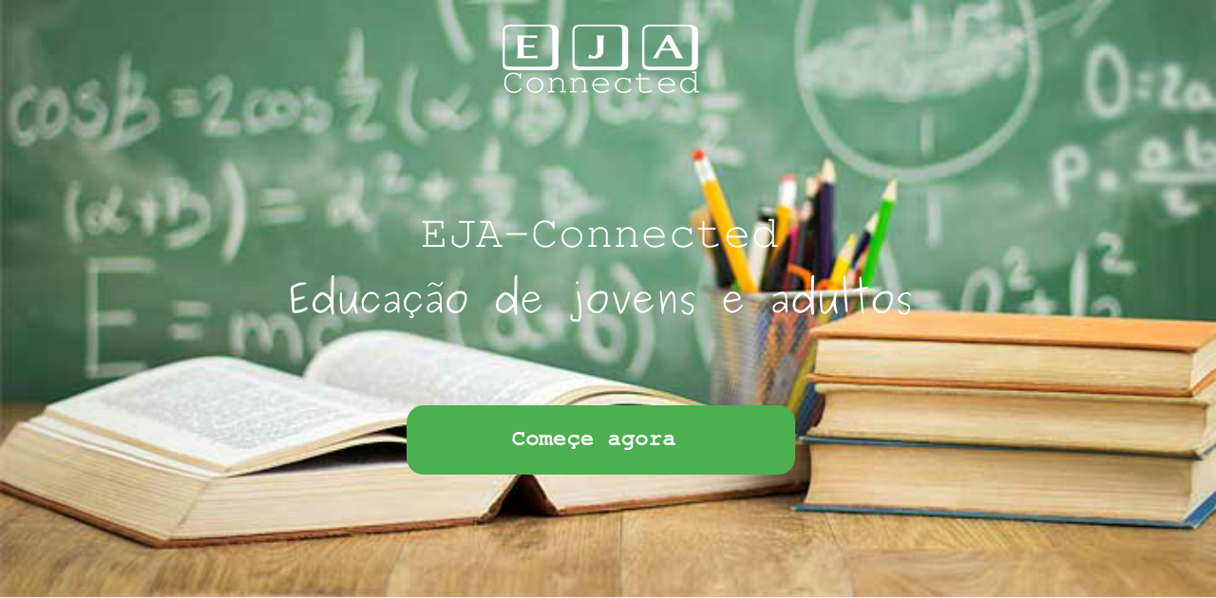

**Fonte:** Criação do autor

A página inicial é uma *One Page[6]* com quatro divisões. Na primeira divisão está presente um botão de acesso (“Começar agora”) que vai levar o usuário para o campo dos **módulos de conhecimento** conforme apresentado na figura 20. Nesta onepage inicial as outras três partes informações sobre o escopo do projeto, além de informações sobre os desenvolvedores.

Na figura 20 é representado a página de **módulos de conhecimento**, disponibilizando botões que direcionam o usuário para página com as lições do respectivo módulo. Esquematizamos, assim, a sequência de módulos do seguinte modo: 1-apresentação das letras; 2-sílabas simples; 3-família de sílabas; 4-ampliação do vocabulário; 5-leitura e compreensão.

**Figura 20:** Módulos de conhecimento

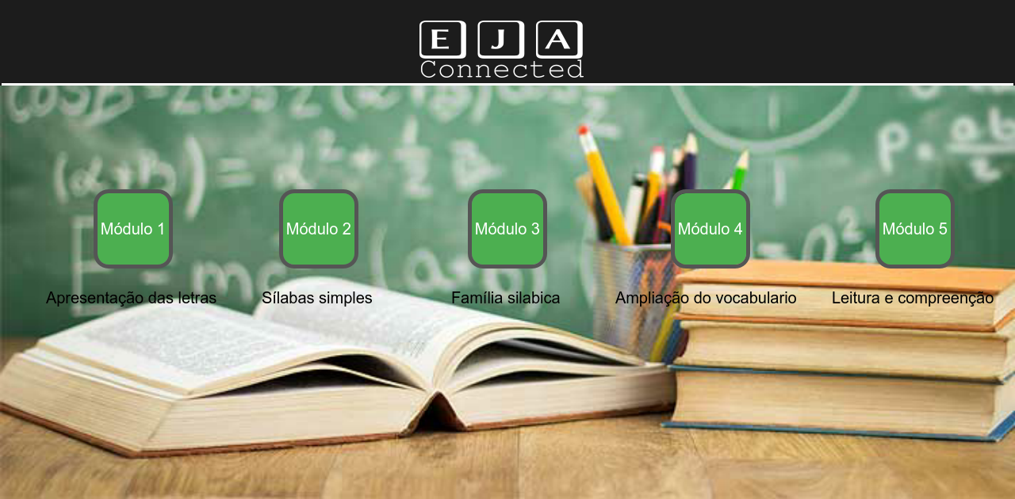

**Fonte:** Criação do autor

Cada módulo segue um mesmo modelo de estruturação, onde são listadas lições. Estas lições são separadas em duas etapas, a primeira é de **exploração**: nesta fase será apresentado todo o conteúdo teórico referente ao módulo; a segunda parte é de **reconhecimento**: nesta fase são aplicadas atividade sobre o conteúdo da fase anterior.

As lições são feitas de modo sequencial, a seguinte sé é liberada após a finalização da anterior. Isso está representado na figura 21:

**Figura 21:** Atividade do Módulo

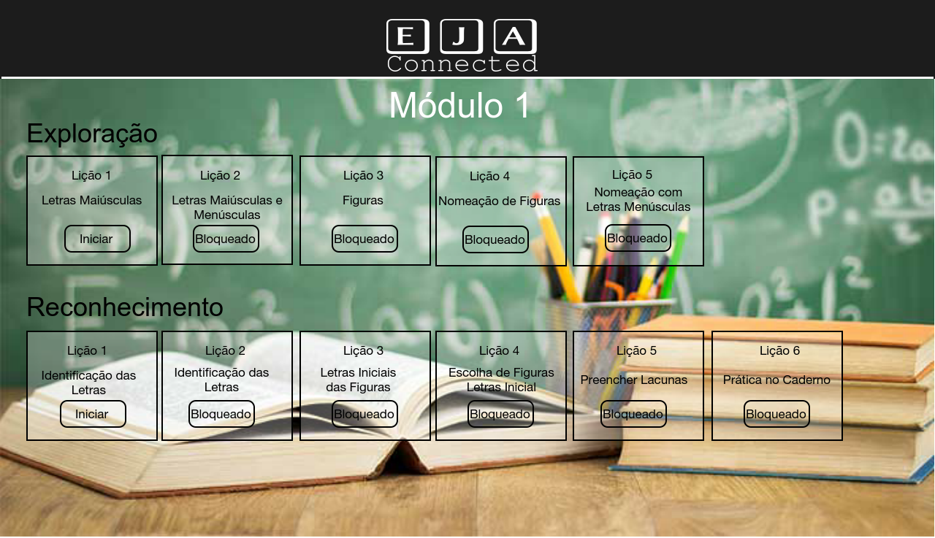

**Fonte:** Criação do autor

Os demais módulos seguem o mesmo esquema de etapas de exploração e reconhecimento, podendo apenas mudar o número de lições apresentado em cada fase.

**7.4 Desenvolvimento**

Para o início das atividades foi necessário estabelecer as ferramentas de desenvolvimento. Foi definido algumas linguagem de marcação e programação, editor de código fonte, banco de dados, controle de versão, repositório de softwares, servidor local de desenvolvimento web. As ferramentas utilizadas são:

* HTML;
* CSS;
* JavaScript;
* Sublime Text;
* GIT
* BitBucket
* LAMP
* Google Web Designer

A fase de implementação já foi iniciada, sendo desenvolvido inicialmente a página inicial, página de módulo de conhecimento e a base das páginas de lições. Na figura 22 está representado os resultados iniciais do desenvolvimento possibilitando visualizar a página inicial no servidor local de desenvolvimento web.

**Figura 22:** Página inicial

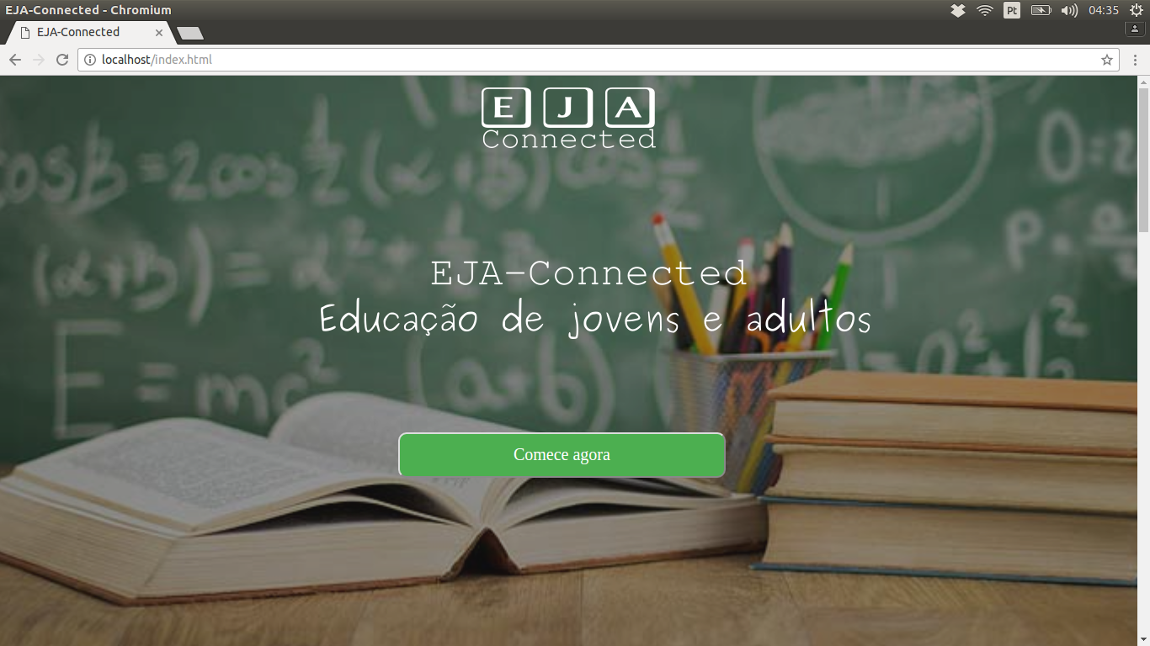

**Fonte:** Criação do autor

Na figura 23 está representado o código fonte utilizado no desenvolvimento da página. Esse código foi escrito na linguagem de marcação HTML, usando o editor de código fonte *sublime text.*

**Figura 23:** Código HTML página inicial

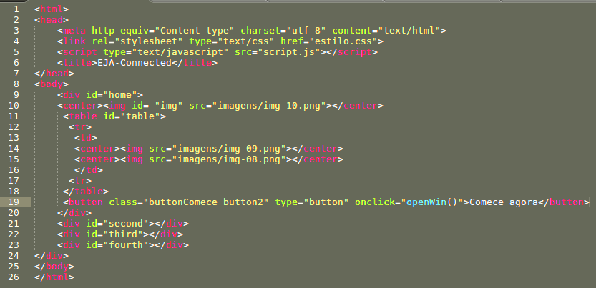

**Fonte:** Criação do autor

Na figura 24 é apresentado o código CSS utilizado na página inicial e na estrutura base das demais páginas que ainda irão ser implementadas.

**Figura 24:** Código CSS

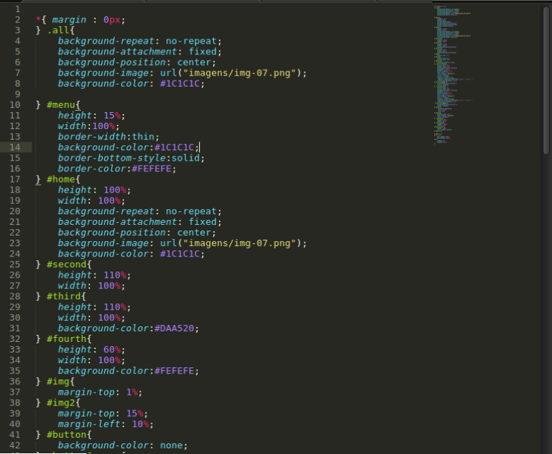

**Fonte:** Criação do autor

Dando sequências as atividades foi iniciado o desenvolvimento do primeiro módulo, o qual contempla cinco lições da etapa de exploração e seis lições da etapa de reconhecimento.

A fase de exploração na primeira lição são apresentadas as letras maiúsculas, na segunda lição as letras minúsculas acompanhadas das minúsculas, na terceira lição são apresentadas figuras que a letra inicial faz referência a letra do alfabeto, na quarta lição são apresentadas as figuras junto do seu nome maiúsculo, na quinta lição é apresentado o as figuras junto do seu nome minúsculo.

Na figura 25 temos a representação da primeira lição da fase de exploração, nela é apresentado o alfabeto maiúsculo.

**Figura 25:** Lição 1 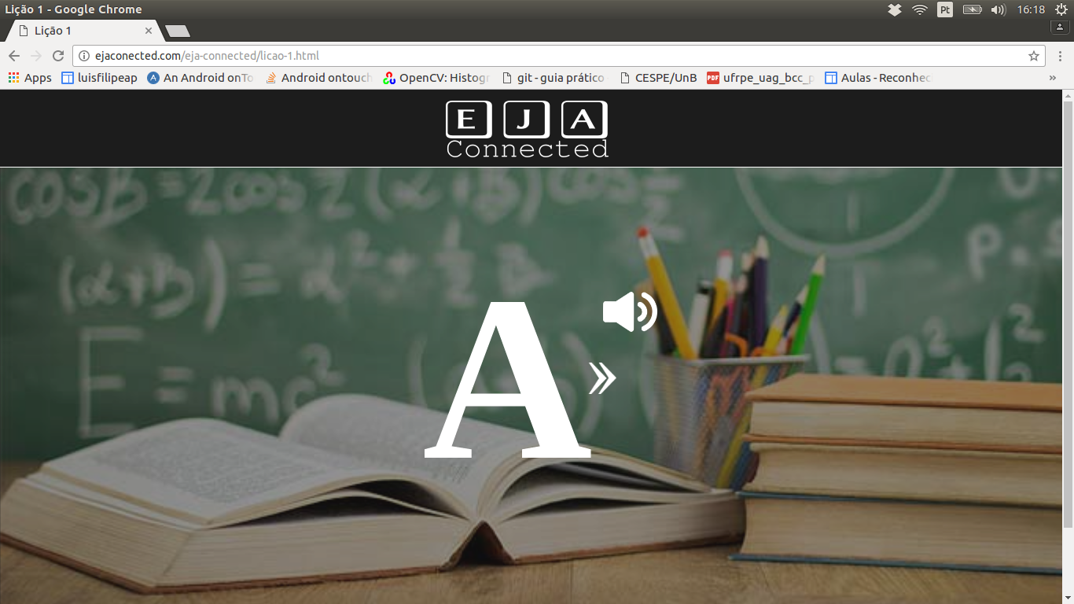

**Fonte:** Criação do auto

A lição representada na figura 25 apresenta todas letras letras do alfabeto, além de trazer o auxílio de reprodução do som da letra.

Na figura 26 temos a representação da segunda lição da fase de exploração, nela é apresentado o alfabeto maiúsculo acompanhado do minúsculo.

**Figura 26:** Lição 2

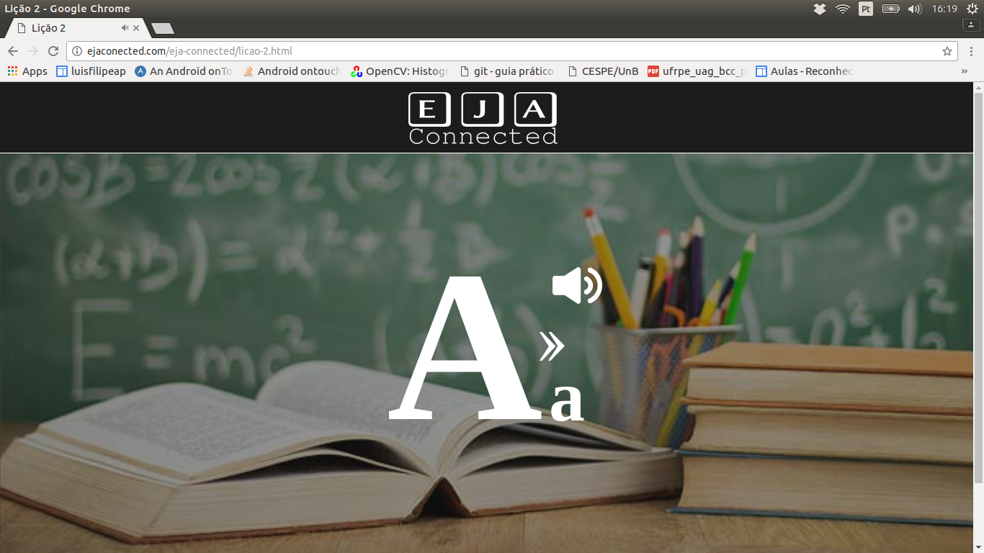

**Fonte:** Criação do autor

A lição representada na figura 26 apresenta todas as letras maiúsculas e minúsculas do alfabeto, além de trazer o auxílio da reprodução do som da letra.

Na figura 27 temos a representação da terceira lição da fase de exploração, onde é apresentado uma imagens que tem a letra inicial referente a letra do alfabeto.

**Figura 27:** Lição 3

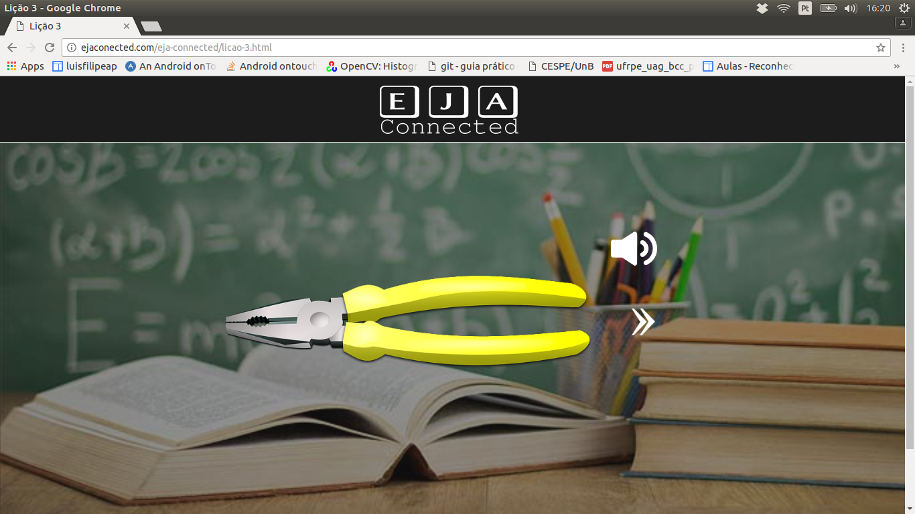

**Fonte:** Criação do autor

Foram escolhidas imagens que fazem parte do contexto do grupo que faz parte da EJA.

Na figura 28 temos a representação da quarta lição da fase de exploração, onde é apresentado figuras acompanhadas no seu nome maiúsculo.

**Figura 28:** Lição 4

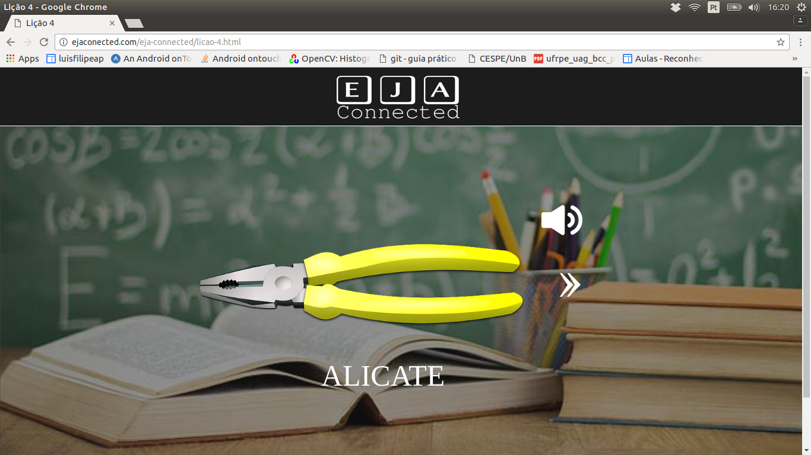

**Fonte:** Criação do autor

As imagens utilizadas são as mesmas da lição anterior, desse modo elas também estão presentes no contexto do grupo.

Na figura 29 temos a representação da quinta lição da fase de exploração, onde é apresentado figuras acompanhadas do seu nome minúsculo. Essa lição segue a mesma lógica da lição anterior.

**Figura 29:** Lição 5

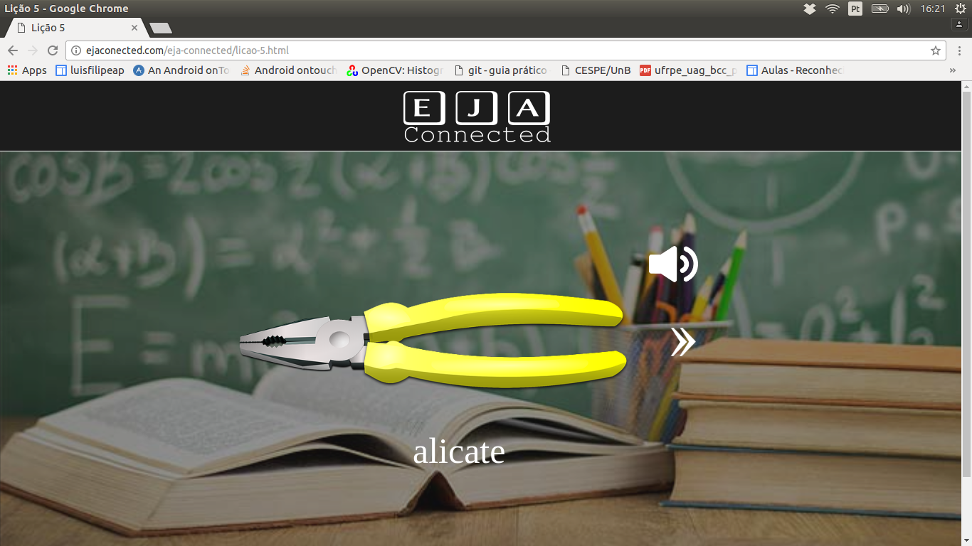

**Fonte:** Criação do autor

A fase de reconhecimento na primeira lição é feito um exercício de reconhecimento de letras maiúsculas, na segunda lição é feito um exercício de reconhecimento de letras minúsculas, na terceira lição é feito um exercício de reconhecimento de letras através de imagens, na quarta lição é feito o reconhecimento de imagens através de letras, na quinta lição é feito um exercício de preenchimento de palavras, na sexta lição é feito o exercício de prática de escrita no caderno.

Na figura 30 temos a representação da primeira lição da fase de reconhecimento, onde é feito a seleção de letras minúsculas através da representação maiúscula.

**Figura 30:** Exercício 1

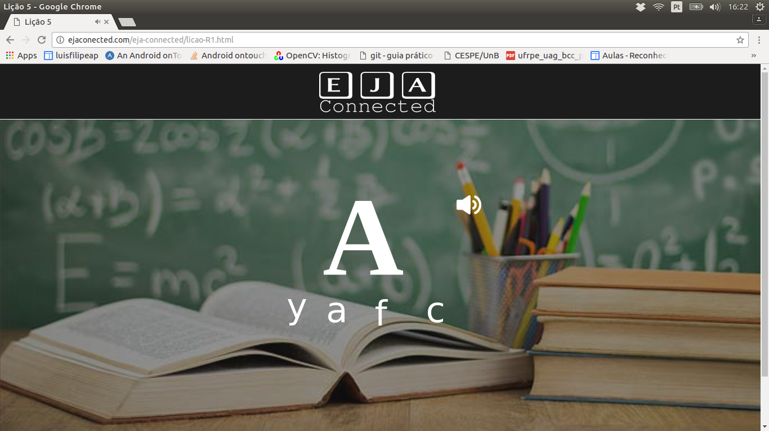

**Fonte:** Criação do autor

Nesse exercício é feito a seleção de todas as letras do alfabeto, também existe o auxílio da reprodução do som da palavra.

Na figura 31 temos a representação da segunda lição da fase de reconhecimento, onde é feito a seleção de letras maiúsculas através de minúsculas.

**Figura 31:** Exercício 2

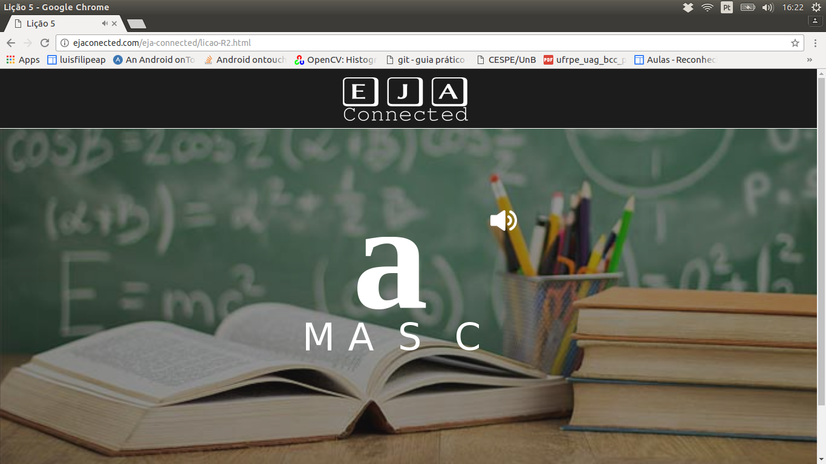

**Fonte:** Criação do autor

Na figura 32 é representado a terceira lição da fase de reconhecimento, onde é feito a seleção de letras através de imagens que tem a letra inicial referente a letra que se deseja selecionar.

**Figura 32:** Exercício 3

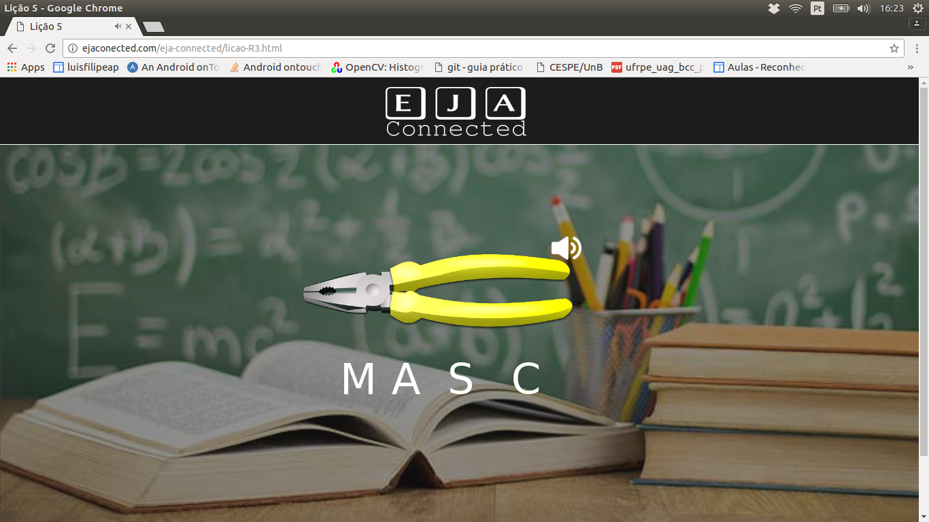

**Fonte:** Criação do autor

Na figura 33 é representado a quarta lição da fase de reconhecimento, onde é feito a seleção de imagens que tem a letra inicial referente a imagem que está sendo exposta.

**Figura 33:** Exercício 4

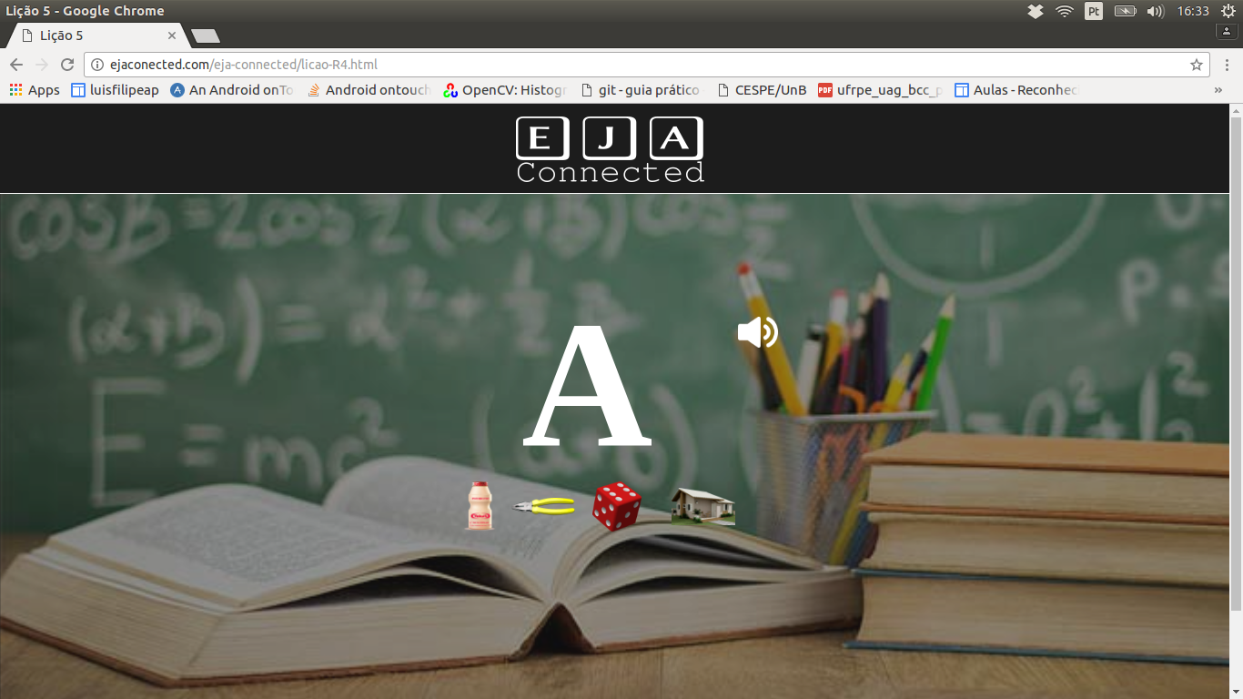

**Fonte:** Criação do autor

Na figura 34 é apresentado a quinta lição da fase de reconhecimento, onde é feito a seleção da letra que preenche as lacunas no nome da imagem que está sendo exposta.

**Figura 34:** Exercício 5

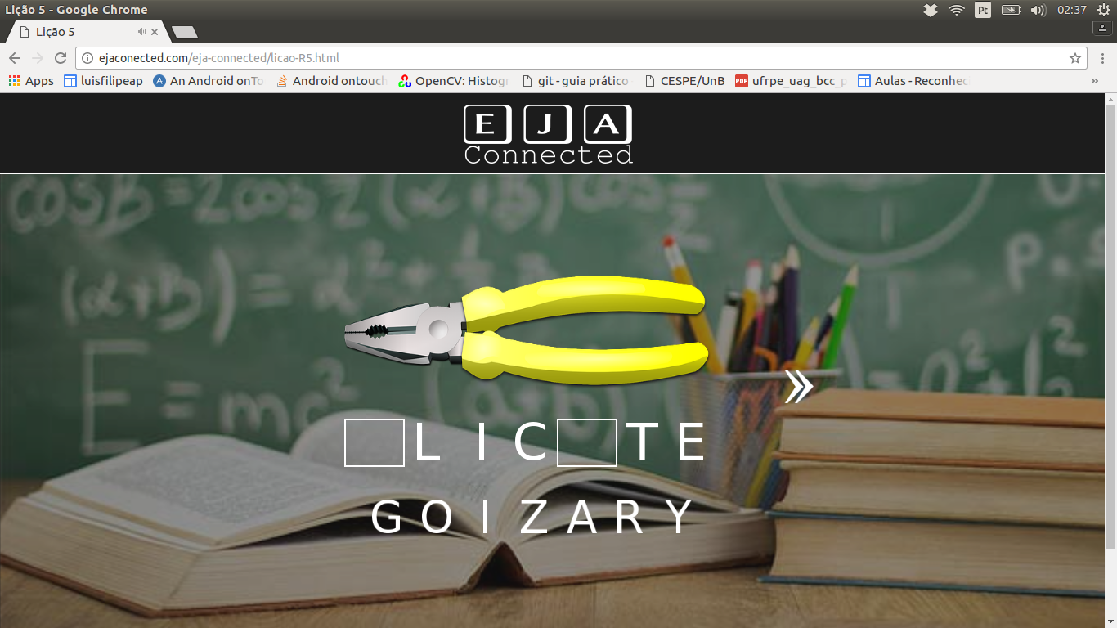

**Fonte:** Criação do autor

A sexta atividade da fase de reconhecimento consiste em praticar a escrita no caderno, fazendo a escritas de todas as letras e palavras apresentadas nas duas fases do módulo.

A figura 35 representa o conjunto de módulos que o sistema utiliza para executar o processo de alfabetização no grupo de alunos da EJA.

**Figura 35:** Módulos de conhecimento

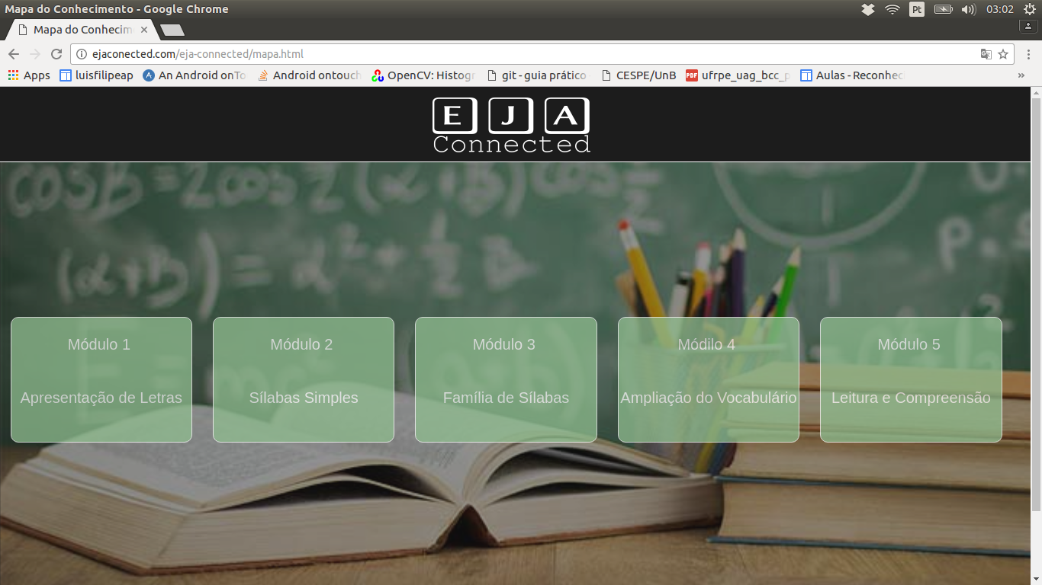

**Fonte:** Criação do autor

Os cinco módulos do sistema tem a mesma estrutura base, que são as fases de exploração e reconhecimento, onde é feito primeiramente a exposição do conteúdo a se apresentado no módulo, na sequência é aplicado atividade para fixar os conhecimentos do usuário.

**8. CRONOGRAMA DE EXECUÇÃO**

**Desenvolvimento de software aplicativo para plataforma web (EJA)**

|  |  |  |  |  |  |  |  |  |  |  |  |  |
| --- | --- | --- | --- | --- | --- | --- | --- | --- | --- | --- | --- | --- |
| **ATIVIDADES** | **ANO 2016** | | | | | | | | | | | |
| **Jan** | **Fev** | **Mar** | **Abr** | **Mai** | **Jun** | **Jul** | **Ago** | **Set** | **Out** | **Nov** | **Dez** |
| Leitura de EJA e Linguagens de programação e frameworks |  |  |  |  |  |  |  | X | X |  |  |  |
| Etnografia virtual de ambientes de EJA e livros didáticos |  |  |  |  |  |  |  |  | X | X |  |  |
| Identificação de funcionalidades (critérios/módulos) |  |  |  |  |  |  |  |  |  | X | X |  |
| Prototipagem de website (desenvolvimento de layout) |  |  |  |  |  |  |  |  |  |  | X | X |

|  |  |  |  |  |  |  |  |  |  |  |  |  |
| --- | --- | --- | --- | --- | --- | --- | --- | --- | --- | --- | --- | --- |
| **ATIVIDADES** | **ANO 2017** | | | | | | | | | | | |
| **Jan** | **Fev** | **Mar** | **Abr** | **Mai** | **Jun** | **Jul** | **Ago** | **Set** | **Out** | **Nov** | **Dez** |
| Desenvolvimento e implementação | X | X | X | X |  |  |  |  |  |  |  |  |
| Criação de domínio de website |  |  |  | X |  |  |  |  |  |  |  |  |
| Validação em escolas de EJA |  |  |  | X | X | X | X | X | X | X | X |  |
| Avaliação e modificações do software em turmas de experimento e controle |  |  |  | X | X | X | X | X | X | X | X |  |
| Organização de dados |  |  |  |  |  |  |  |  |  |  |  | X |

**9. CONSIDERAÇÕES FINAIS**

O projeto está em sincronia com o cronograma estabelecido para o desenvolvimento das atividades.

Uma vez que o projeto tem um cronograma de dois anos não foi desenvolvido todos os módulos nessa primeira etapa de um ano do projeto.

**10. REFERÊNCIAS BIBLIOGRÁFICAS**

LEAL, T. F; ALBUQUERQUE, E. B. C.; MORAIS, A. G. Alfabetizar Letrando na EJA: Fundamentos Teóricos e Propostas Didáticas, Autêntica, Belo Horizonte, 2010.

FREIRE, P. CONSCIENTIZAÇÃO Teoria e Prática da Libertação Uma Introdução ao Pensamento de Paulo Freire, Cortex & Moraes, São Paulo, 1979.

ROGERS, Y;SHARP, H & PREECE, J. Design de interação: além da interação humano-computador. Porto Alegre: Bookman, 2013.

BUCHEAU, M; SURI, J. F.Experience prototyping. In: Simpósiosobre projeto de sistemas interativos, 2000. Proceedings on Designing Interative Systems: Processes, Practices and Techniques, NovaIorque: ACM Press, 2000.

FREIRE, P. CONSCIENTIZAÇÃO A importância do ato de ler,Cortez, São Paulo, 1989.

LEAL, T. F; ALBUQUERQUE, E. B. C.; MORAIS, A. G. Alfabetizar Letrando na EJA: Fundamentos Teóricos e Propostas Didáticas**,** Autêntica, Belo Horizonte, 2010.

AMARAl, A.; NATAL, G.; VIANA, L., Netnografia como aporte metodológico da pesquisa em comunicação digital, 2008.

Souza, C. G.; Meneghello, M.; Passos, A.; Pinela, T.; Giaretta, L. A.; Bellusci, S.; Sosso, J. FTD S.A, São Paulo, 2009.

**11. ATIVIDADES RELEVANTES DESENVOLVIDAS PELO BOLSISTA**

O aluno-bolsista realizou as atividades previstas até o mês o atual, cumprindo com todas as atividade programadas.

**12. DIFICULDADES ENCONTRADAS**

**13. OBSERVAÇÕES DO ORIENTADOR**

1. Disponível em <[www.palma.com](http://www.palma.com)>. Acesso em 17/11/2016.
2. Disponível em <eja.luzdosaber.seduc.ce.gov.br/luzdosabereja/software/>. Acesso em 17/11/2016.
3. Disponível em <http://www.ibge.gov.br/home/>. Acesso em 03/03/2017.
4. Disponível em <[www.khanacademy.org](http://www.khanacademy.org)>. Acesso em 30/01/2017
5. Disponível em < [www.duolingo.com](http://www.duolingo.com) >. Acesso em 30/01/2017
6. One Page é feito para exibir todo o conteúdo em apenas uma página, com seções bem definidas exibindo os conteúdos.